2012安徽中考数学答案
1、A 2、C 3、B 4、D 5、B
6、D 7、A 8、B 9、D 10、C
填空题：
11、3.78*10⁵ 12、丙 13、60° 14、②和④
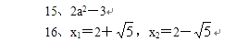
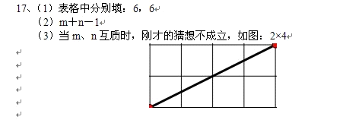
（2） f=m+n-1

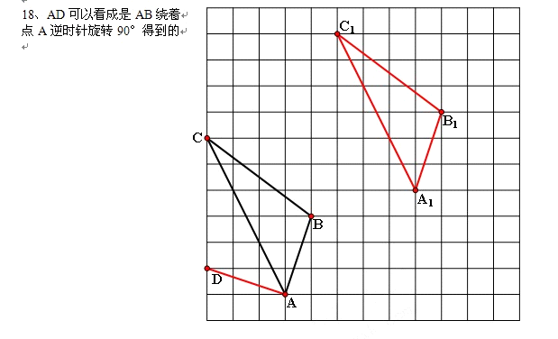
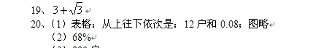
（3） 120户
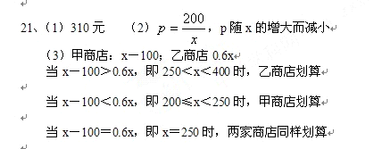
22、（1）BG=
（2）(3)略
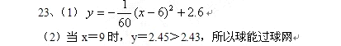
当y=0时，，解得：，（舍去）故会出界
（3）

